DOCKER NETWORK
- Xem các network đang chạy
# docker network ls
Mặc định khi tạo container mà ta không chỉ định dùng network nào, thì docker sẽ dùng dải bridge.
- Tạo và kết nối các container thông qua bridge
Trên cùng một host, các container chỉ cần dùng bridge network để nói chuyện được với nhau. Tuy nhiên, các container được cấp IP động nên nó có thể thay đổi, dẫn đến nhiều khó khăn. Vì vậy, thay vì dùng địa chỉ ip, có thể dùng name của các container để kết nối giữa các container với nhau.
- Sử dụng default bridge network
# docker run -itd --name=db -e MYSQL_ROOT_PASSWORD=pass mysql:latest
# docker run -itd --name=web --link=db nginx:latest
# docker container ls
# docker network inspect bridge
Khởi chạy 1 container của alpine liên kết với db container
# docker run -itd --name alpine1 --link db alpine ash
Truy cập vào container alphine 1 và thử ping đến địa chỉ IP của container db và web
# docker container attach alpine1
# ping db
# ping web
Như vậy khi khi sử dụng bridge network, 2 container liên kết với nhau bằng –link có thể phân giải tên thành IP (có thể ping bằng tên container).
- Sử dụng user-defined bridge networks
Tạo 1 network tên là my-net , 2 container alpine1 và alpine2 kết nối đến netwok này, 1 container alpine3 sử dụng network bridge mặc định
# docker network create my-net
# docker network ls
# docker network inspect my-net
# docker run -dit --name alpine2 --network my-net alpine ash
# docker run -dit --name alpine3 --network my-net alpine ash
# docker run -dit --name alpine4 alpine ash
# docker container ls
# docker network inspect bridge
# docker network inspect my-net
Ở trên network my-net, các container không chỉ có thể giao tiếp với nhau thông qua địa chỉ IP mà còn có thể phân giải tên của container thành địa chỉ IP, khả năng này gọi là “automatic service discovery”.
# docker container attach alpine2
# ping -c alpine3
# ping -c alpine4

DOCKER IMAGE
- Build và deploy docker image đến Docker Hub
Để có thể upload image của bạn lên Docker Hub, bạn cần phải đăng ký account tại https://hub.docker.com/
Sau khi xác thực địa chỉ email:
Login vào trang https://hub.docker.com/
Click chọn Create Repository
Nhập tên và mô tả của reponsitry, sau đó click vào create
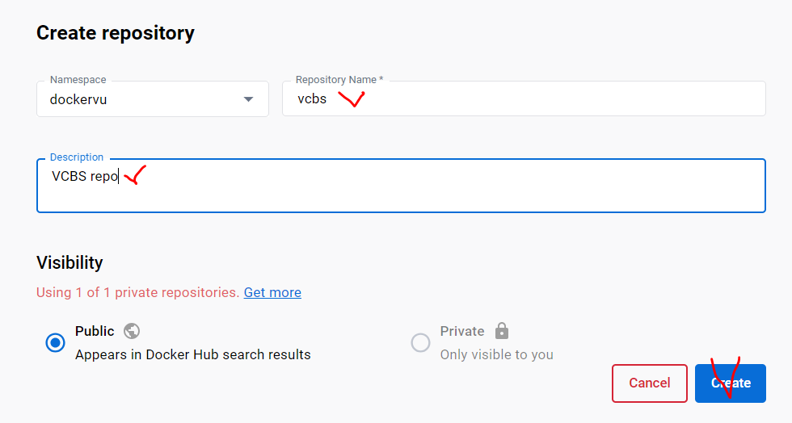
Trên màn hình terminal, gõ lệnh sau để đăng nhập:
# docker login --username=yourhubusername
# mkdir vcbs
# cd vcbs
Tạo tiếp 2 file: server.js và package.json với nội dung như sau:
server.js: Toàn bộ logic chính của ứng dụng sẽ được viết tại đây
package.json: Đây là file định nghĩa tất cả thư viện cần cài đặt
# vi server.js
let http = require("http");
let port = 2020;

// Create http server
http.createServer((req, res) => {
res.writeHead(200, { 'Content-Type': 'text/plain' });
res.write('Hello');
res.end()
}).listen(port, ()=>{
console.log(' Server is running at http://localhost:%h', port);
console.log(' Press CTRL-C to stop\n');
});

# vi package.json
{
"name": "nodejs-basic-server",
"version": "0.0.1",
"description": "Nodejs basic server",
"devDependencies": {},
"dependencies": {
"http": "0.0.1-security"
},
"scripts": {
"start": "node server.js"
}
}

- Tạo Dockerfile
# vi Dockerfile
FROM node:10-alpine <= Download node image từ docker hub
WORKDIR /usr/src/app <= Khai báo đường dẫn mặc định, tất cả command sẽ được thực thi tại đường dẫn hiện tại
COPY server.js ./ <= Copy file server.js vào đường dẫn mặc định (trong trường hợp này là WORKDIR)
COPY package.json ./ <= Copy file package.json vào đường dẫn mặc định (trong trường hợp này là WORKDIR)
RUN npm install <= Cài đặt gói npm
EXPOSE 2020 <= public port mặc định ra bên ngoài là 2020
CMD [ “node”, “server.js” ] <= Khởi chạy command line node server.js tại WORKDIR

Build docker image từ Dockerfile
docker build -f Dockerfile -t [image name]:[version tag] .

Trong đó:
[image name]: tên image bạn muốn tạo
[version tag]: tên tag bạn muốn đặt
. Ở cuối lệnh: path dẫn đến file Dockerfile chưa build context
# docker build -f Dockerfile -t nodejs-basic:v0.1 .
# docker images
Khởi chạy image vừa tạo:
docker run –p [host port][container port] [image name]:[version tag]

# docker run -p 2020:2020 nodejs-basic:v0.1
Mở thêm 1 terminal, kiểm tra app
# curl http://localhost:2020
Dừng container đang chạy
# docker stop [container_name]
- Push image lên hocker hub
Chọn image và tag tương ứng sẽ up lên docker hub:
docker tag [local-image:tagname] [new-repo:tagname]

Trong đó:
+ [local-image:tagname] là local image gắn với tag version vừa tạo
+ [new-repo:tagname] là tên repository kèm tag name đã tạo ở bước trước
# docker tag nodejs-basic:v0.1 dockervu/vcbs:v0.1
Push image lên docker hub:
docker push new-repo:tagname

# docker push dockervu/vcbs:v0.1
Kiểm tra trên Docker Hub
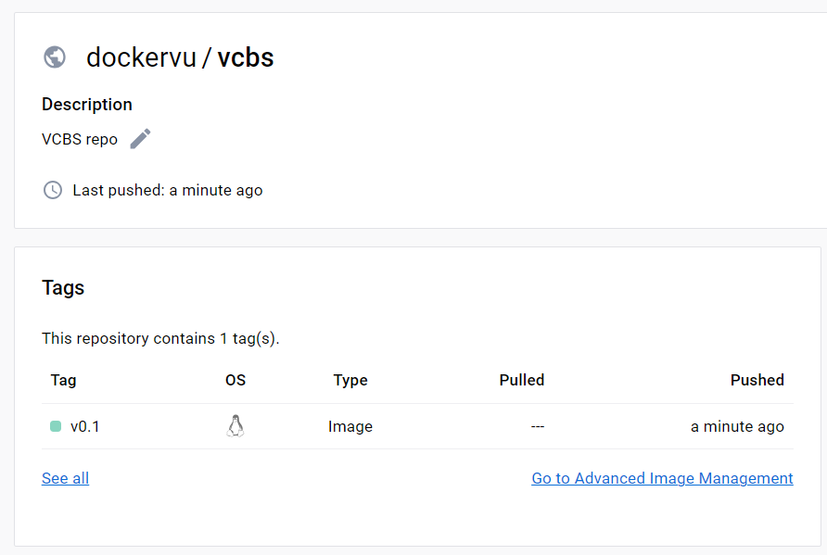
- Pull image về từ docker hub
Liệt kê các image hiện có bằng lệnh:
# docker images
Xóa image hiện tại bằng id của nó:
docker image rm [image id]

Pull image từ docker repository:
docker pull [reponsitory url]

- Deploy registry server
Pull image registry từ docker hub về:
# docker run -d -p 5000:5000 --restart always --name registry registry:2
Sử dụng image đã tạo ở phần trước:
# docker image tag dockervu/vcbs:v0.1 localhost:5000/myrepo:v0.1
Push lên local registry
# docker push localhost:5000/myrepo:v0.1
Xóa tất cả image cũ
# docker image rm localhost:5000/myrepo:v0.1
Pull image mới từ local registry
# docker pull localhost:5000/myrepo:v0.1

